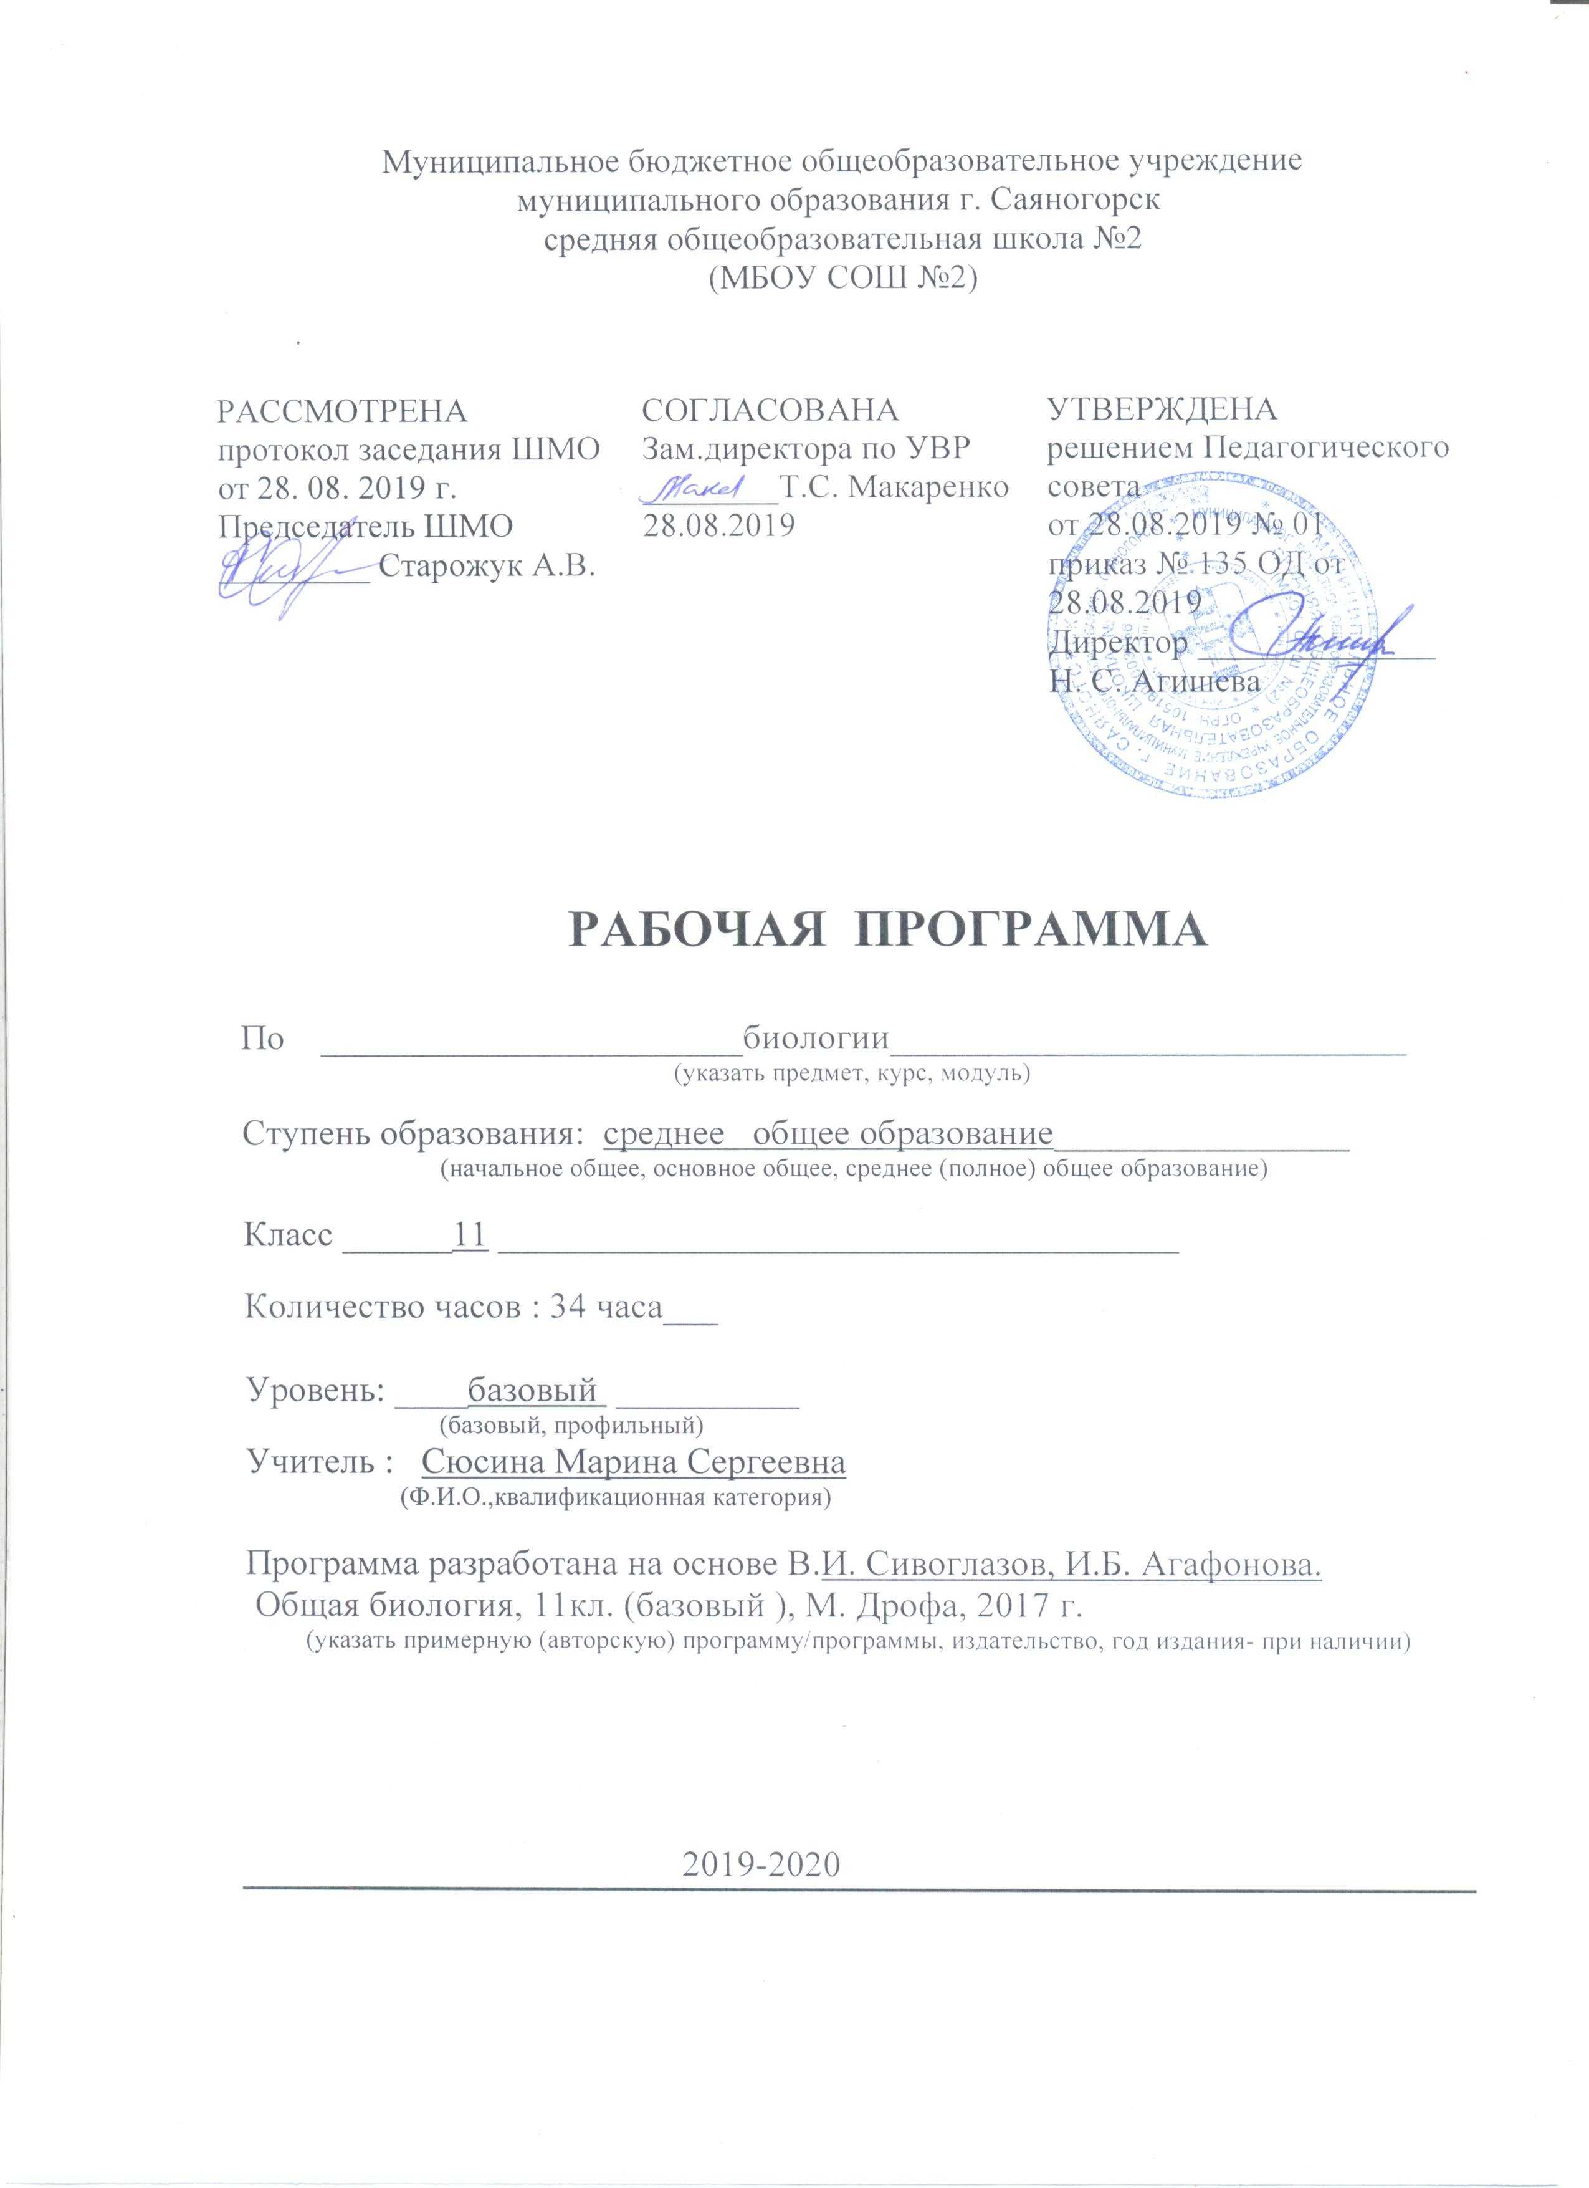

ПОЯСНИТЕЛЬНАЯ ЗАПИСКА

Рабочая программа по биологии для 11 класса на базовом уровне разработана на основе:
Федерального компонента государственного образовательного стандарта среднего (полного) общего образования, утвержденного приказом МОиН РФ от 05.03.2004 г. №1089
Примерной программы среднего (полного) общего образования по биологии, рекомендованной письмом Департамента государственной политики в образовании Минобрнауки России от 07.07.2005 г. № 03-1263
Учебного плана МБОУ СОШ №2 г. Саяногорска на 2019-2020 уч. г.
УМК под редакцией Е.Т. Захарова , соответствующего Федеральному перечню учебников, рекомендованных Министерством образования и науки Российской Федерации к использованию в образовательном процессе в общеобразовательных учреждениях, на 2019/20 учебный год, утвержденному приказом МОиН РФ от 19.12.2012 г. № 1067
В соответствии с годовым календарным учебным графиком МБОУ СОШ №2 г.Саяногорска на 2019-2020 уч.г. продолжительность учебного года составляет для учащихся 11 классов – 34 недели. Программа по биологии на базовом уровне рассчитана на 1 часа в неделю, итого 34 ч в год.
Изменений в рабочей программе по сравнению с авторской нет.
Курс биологии на ступени среднего (полного) общего образования в 11 классе направлен на формирование у учащихся целостной системы знаний о живой природе, ее системной организации и эволюции, поэтому программа включает сведения об общих биологических закономерностях, проявляющихся на разных уровнях организации живой природы.
Изучение курса «Общая биология» в 11 классе базируется на знаниях, полученных учащимися при изучении биологии в 9, 10 классах. Это позволяет раскрыть систему общебиологических знаний на более высоком теоретическом уровне.
В курсе важное место отводится формированию естественнонаучного мировоззрения и экологической культуры учащихся.
Цели и задачи курса:
- освоение знаний об основных биологических теориях, идеях и принципах, являющихся составной частью современной естественнонаучной картины мира; о методах биологических наук (цитологии, генетики, селекции, биотехнологии, экологии);  строении, многообразии и особенностях биосистем (клетка, организм, популяция, вид, биогеоценоз, биосфера); выдающихся биологических открытиях и современных исследованиях в биологической науке;
- овладение умениями характеризовать современные научные открытия в области биологии; устанавливать связь между развитием биологии и социально-этическими, экологическими проблемами человечества; самостоятельно проводить биологические исследования (наблюдение, измерение, эксперимент, моделирование) и грамотно оформлять полученные результаты; анализировать и использовать биологическую информацию; пользоваться биологической терминологией и символикой;
- развитие познавательных интересов, интеллектуальных и творческих способностей в процессе изучения проблем современной биологической
науки; проведения экспериментальных исследований, решения биологических задач, моделирования биологических объектов и процессов;
- воспитание убежденности в возможности познания закономерностей живой природы, необходимости бережного отношения к ней, соблюдения этических норм при проведении биологических исследований;
- использование приобретенных знаний и умений в повседневной жизни для оценки последствий своей деятельности по отношению к окружающей среде, собственному здоровью; выработки навыков экологической культуры; обоснования и соблюдения мер профилактики заболеваний и ВИЧ-инфекции.
Курс биологии на ступени основного общего образования направлен на формирование у обучающихся знаний о живой природе, ее отличительных признаках – уровневой организации и эволюции, поэтому программа включает сведения об общих биологических закономерностях, проявляющихся на разных уровнях организации живой природы. Основу структурирования содержания курса биологии в старшей школе на базовом уровне составляют ведущие идеи – отличительные особенности живой природы, ее уровневая организация и эволюция.
Для приобретения практических навыков и повышения уровня знаний в рабочую программу включены 2 лабораторные работы, предусмотренные примерной программой. При выполнении лабораторной работы изучаются живые биологические объекты, микропрепараты, гербарии, коллекции и т.д.

ОСНОВНОЕ СОДЕРЖАНИЕ ОБУЧЕНИЯ

Раздел 1. Эволюционное учение (12 часов)
Тема 1.1. Додарвиновский период изучения биологии (1 час)
Развитие эволюционных идей. Значение работ К.Линнея, учения Ж.-Б.Ламарка, первых русских эволюционистов. Труды Ж. Кювье и де Сент- Иллера.
Тема 1.2. Эволюционная теория Ч. Дарвина ( 1 час)
Учение Ч. Дарвина об искусственном отборе. Предпосылки создания эволюционной теории Ч.Дарвина. Вид, его критерии. Популяция – структурная единица вида. Учение Ч.Дарвина об эволюции. Роль эволюционной теории в формировании современной естественнонаучной картины мира. Движущие силы эволюции
Лабораторная работа №1 «Изучение результатов искусственного отбора»
Тема 1.3. Микроэволюция (3 час)
Генетика и эволюционная теория. Эволюционная роль мутаций. Формы естественного отбора. Взаимосвязь движущих сил эволюции. Синтетическая теория эволюции. Популяция – элементарная единица эволюции. Элементарные факторы эволюции. Исследования С.С.Четверикова. Закономерности наследования признаков в популяциях разного типа. Закон Харди-Вайнберга. Результаты эволюции. Формирование приспособленности к среде обитания. Образование новых видов. Способы видообразования. Сохранение многообразия видов как основа устойчивости биосферы.
Лабораторная работа №2 «Изучение приспособленности живых организмов»
Тема 1. 4. Макроэволюция (3 часов)
Микро- и макроэволюция. Доказательства эволюции живой природы. Биогенетический закон. Закон зародышевого сходства Геккеля - Мюллера
Формы эволюции (дивергенция, конвергенция, параллелизм). Пути и направления эволюции (А.Н.Северцов, И.И.Шмальгаузен). Причины биологического прогресса и биологического регресса.
Раздел 2. Развитие жизни на Земле (7 часов)
Тема 2.1. Основные черты эволюции животного и растительного мира (4 час)
Отличительные признаки живого. Гипотезы происхождения жизни на Земле. Этапы эволюции органического мира на Земле. Основные ароморфозы в эволюции растений и животных.
Тема 2.2. Происхождение человека (3 часов)
Гипотезы происхождения человека. Этапы эволюции человека. Происхождение человеческих рас. Критика расизма и социального дарвинизма.
Раздел 3. Взаимоотношения организма и среды. Основы экологии (8 часов)
3.1 Понятие о биосфере (2 час)
Биосфера – глобальная экосистема. Учение В.И. Вернадского о биосфере. Особенности распределения биомассы на Земле. Биологический круговорот. Биогенная миграция атомов. Эволюция биосферы.
3.2 Жизнь в сообществах ( 2час)
История формирования сообществ. Биогеография как наука. Основные биомы суши и океана. Биогеографические области Земли.
3.3 Взаимоотношения организма и среды ( 3 час)
Экологические факторы, общие закономерности их влияния на организмы. Закон оптимума. Закон минимума. Биологические ритмы. Фотопериодизм.
Понятия «биогеоценоз» и «экосистема». Видовая и пространственная структура экосистемы. Компоненты экосистемы.
Пищевые связи в экосистеме. Трофические уровни. Типы пищевых цепей. Правила экологической пирамиды. Круговорот веществ и превращения энергии в экосистеме. Саморегуляция в экосистеме. Устойчивость и динамика экосистем. Стадии развития экосистемы. Сукцессия. Агроэкосистемы.
3.4 Взаимоотношения между организмами (1час)
Формы взаимоотношений между организмами. Позитивные отношения – симбиоз, мутуализм, кооперация, комменсализм. Антибиотические отношения – хищничество, паразитизм, конкуренция. Нейтральные отношения – нейтрализм.
Раздел 4. Биосфера и человек (7часов)
4.1Биосфера и человек (5 часов)
Глобальные антропогенные изменения в биосфере. Проблема устойчивого развития биосферы. Ноосфера.

ТРЕБОВАНИЯ К УРОВНЮ ПОДГОТОВКИ ВЫПУСКНИКОВ
В результате изучения биологии в 11 классе на базовом уровне ученик должен
знать /понимать
- основные положения биологических теорий (клеточная теория; хромосомная теория наследственности; синтетическая теория эволюции, теория антропогенеза); учений (о путях и направлениях эволюции; сущность законов (Г.Менделя; сцепленного наследования Т.Моргана; гомологических рядов в наследственной изменчивости; зародышевого сходства; биогенетического); закономерностей (изменчивости; сцепленного наследования; наследования, сцепленного с полом; взаимодействия генов и их цитологических основ); правил (доминирования Г.Менделя; экологической пирамиды);
- строение биологических объектов: клетки (химический состав и строение); генов, хромосом, женских и мужских гамет, клеток прокариот и эукариот; вирусов; одноклеточных и многоклеточных организмов; вида и экосистем (структура);
- сущность биологических процессов и явлений: обмен веществ и превращения энергии в клетке, фотосинтез, пластический и энергетический обмен, митоз, мейоз, развитие гамет у цветковых растений и позвоночных животных, размножение, оплодотворение у цветковых растений и позвоночных животных, индивидуальное развитие организма (онтогенез), круговорот веществ и превращения энергии в экосистемах и биосфере, эволюция биосферы;
- современную биологическую терминологию и символику;
уметь
- объяснять: роль биологических теорий, идей, принципов, гипотез в формировании современной естественнонаучной картины мира, научного мировоззрения; единство живой и неживой природы, родство живых организмов, используя биологические теории, законы и правила; отрицательное влияние алкоголя, никотина, наркотических веществ на развитие зародыша человека; влияние мутагенов на организм человека; взаимосвязи организмов и окружающей среды; причины эволюции видов, человека, биосферы, единства человеческих рас, наследственных и ненаследственных изменений, наследственных заболеваний, генных и хромосомных мутаций, устойчивости, саморегуляции, саморазвития и смены экосистем, необходимости сохранения многообразия видов;
- устанавливать взаимосвязи строения и функций молекул в клетке; строения и функций органоидов клетки; пластического и энергетического обмена; световых и темновых реакций фотосинтеза; движущих сил эволюции; путей и направлений эволюции;
- решать задачи разной сложности по биологии;
- составлять схемы скрещивания, путей переноса веществ и энергии в экосистемах (цепи питания, пищевые сети);
- описывать клетки растений и животных (под микроскопом), особей вида по морфологическому критерию, экосистемы и агроэкосистемы своей местности; готовить и описывать микропрепараты;
- выявлять приспособления организмов к среде обитания, ароморфозы и идиоадаптации у растений и животных, отличительные признаки живого (у отдельных организмов), абиотические и биотические компоненты экосистем, взаимосвязи организмов в экосистеме, источники мутагенов в окружающей среде (косвенно), антропогенные изменения в экосистемах своего региона;
- исследовать биологические системы на биологических моделях (аквариум);
- сравнивать биологические объекты (клетки растений, животных, грибов и бактерий, экосистемы и агроэкосистемы), процессы и явления (обмен веществ у растений и животных; пластический и энергетический обмен; фотосинтез и хемосинтез; митоз и мейоз; бесполое и половое размножение; оплодотворение у цветковых растений и позвоночных животных; внешнее и внутреннее оплодотворение; формы естественного отбора; искусственный и естественный отбор; способы видообразования; макро- и микроэволюцию; пути и направления эволюции) и делать выводы на основе сравнения;
- анализировать и оценивать различные гипотезы сущности жизни, происхождения жизни и человека, человеческих рас, глобальные антропогенные изменения в биосфере, этические аспекты современных исследований в биологической науке;
- осуществлять самостоятельный поиск биологической информации в различных источниках (учебных текстах, справочниках, научно-популярных изданиях, компьютерных базах, ресурсах Интернет) и применять ее в собственных исследованиях;
- использовать приобретенные знания и умения в практической деятельности и повседневной жизни для:
- грамотного оформления результатов биологических исследований;
обоснования и соблюдения правил поведения в окружающей среде, мер профилактики распространения вирусных (в том числе ВИЧ-инфекции) и других заболеваний, стрессов, вредных привычек (курение, алкоголизм, наркомания);
- оказания первой помощи при простудных и других заболеваниях, отравлении пищевыми продуктами;
- определения собственной позиции по отношению к экологическим проблемам, поведению в природной среде;
- оценки этических аспектов некоторых исследований в области биотехнологии (клонирование, искусственное оплодотворение).

ТЕМАТИЧЕСКОЕ РАСПРЕДЕЛЕНИЕ КОЛИЧЕСТВА ЧАСОВ

№ | Тема | Авторское количество часов | Количество часов по рабочей программе
1 | Эволюционное учение | 12 | 12
2 | Развитие органического мира | 7 | 7
3 | Взаимоотношения организма и среды. Основы экологии | 8 | 8
4 | Биосфера и человек | 7 | 4
5 | Резерв |  | 3
 | ИТОГО | 34 | 34

СПИСОК РЕКОМЕНДУЕМОЙ ЛИТЕРАТУРЫ
Учебник
Общая биология, 10-11 класс . учебник. для общеобразоват. Учреждений В.И. Сивоглазов, И.Б. Агафонова, Е.Т.Захарова – М.: Дрофа, 2007.
Литература для учителя:
А.В. Кулев. Общая биология. 11 класс: Метод. пособие.- СПб.: «Паритет», 2001.-224с. (Серия «Поурочное планирование);
А.А. Кириленко, С.И. Колесников. Биология. Тематические тесты. Подготовка к ЕГЭ. Базовый, повышенный, высокий уровни. 10-11 классы. Учебно-методическое пособие.- Ростов н/Д: Легион, 2010.-304с.;
Н.А. Лемеза. Тесты по биологии для старшеклассников и абитуриентов.- Мн.: ООО «Юнипресс», 2003.- 272 с.;
Е.А. Никишова, С.П. Шаталова. Самое полное издание типовых ваиантов реальных заданий ЕГЭ.- М.: АСТ: Астрель; Владимир: ВКТ, 2010.- 191 с.-ФИПИ;
Под редакцией В.Н. Ярыгина. Биология. Для поступающих в вузы.- М.: Высшая школа, 2005,-492 с.

СРЕДСТВА ОБУЧЕНИЯ
Технические и электронные средства обучения и контроля знаний учащихся
-персональный компьютер
- учебные материалы и словари на сайте «Кирилл и Мефодий»
- Мультимедийное издание учебника «Общая биология» 11класс (профильный уровень) под редакцией Захарова В.Б., М. Дрофа, 2007 г.Раздаточный дидактический материал
-Практические и лабораторные работы по курсу «Общая биология»
- Тематические контрольные тесты
Таблицы по курсу «Общая биология» 10-11 кл.
Гербарий
Коллекции семян и плодов
Муляжи палеонтологических доказательств эволюции
Влажные препараты беспозвоночных животных и рыб
Модели скелетов человека и позвоночных животных

